Konkurss
“Jelgava caur vēstures prizmu”
Atbilžu lapa

 | Attēls | Jautājums | Atbilde
1. | 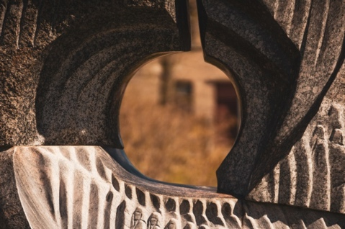 | 1895. gada jūnijā no Jelgavas Latviešu biedrības dārza sākās IV Latviešu dziesmu un mūzikas svētku gājiens. Kurā vietā atrodas attēlā redzamā piemiņas zīme? | Uzvaras parkā
2. | 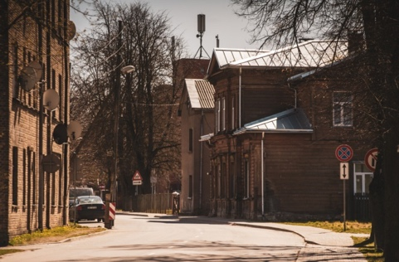 | Kuru ielu Jelgavā nosauca par godu uzvarai pār Bermontu? | Uzvaras ielu
3. | 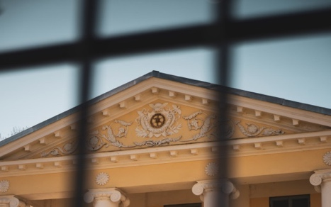 | 1818.gadā pēc Johana Georga Berlica projekta kādam ievērojamam muižniekam tiek uzcelta ārpilsētas pils. Kādai ēkai pieder attēlā redzamais fragments? | Villa Medem
4. | 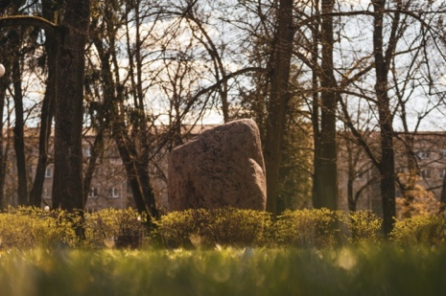 | Kuram rakstniekam, žurnālistam, pirmās Tautas atmodas laika darbiniekam Alunāna parkā ir uzstādīts piemiņas akmens? | J  Māteru Jurim
5.  .  . | 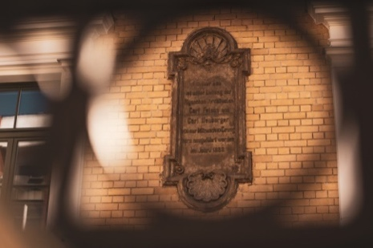  v | Attēlā redzams neliels ēkas sienas fragments. Pati ēka tika uzcelta 1888.gadā pēc arhitekta Aleksandra Johana Frīdriha Baumana projekta kā patversme tirgotāju atraitnēm. Kurā ielā atrodas šis nams? | Zemgales prospekts 7
6. | 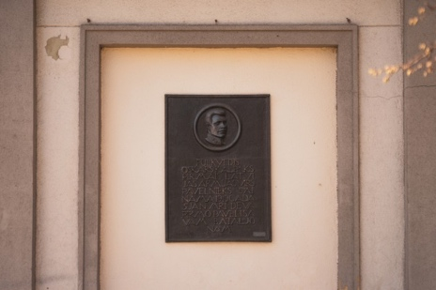 | 1919. gada 5. janvārī kādā ēkā Latvijas bruņoto spēku komandieris Oskars Kalpaks parakstīja pavēli Nr.1 par kaujas bataljona dibināšanu, liekot pamatus topošajai Latvijas armijai. Pie ēkas izvietota piemiņas plāksne. Kur atrodas ēka ar piemiņas plāksni Oskaram Kalpakam. | Raiņa parkā, pie bijušās Jundas ēkas.  Pasta iela 32
7. | 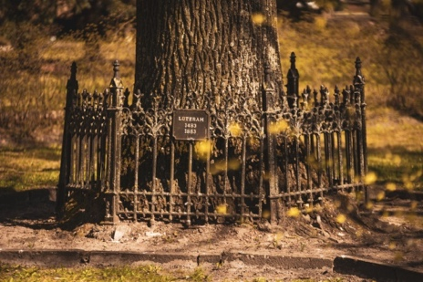 | 1883. gadā, pieminot Reformācijas “tēvu” Mārtiņu Luteru tā 400 dzimšanas dienā, pilsētā tika iestādīts piemiņas ozols. Kur šis ozols atrodas? | Pie Sv. Annas katedrāles
8. | 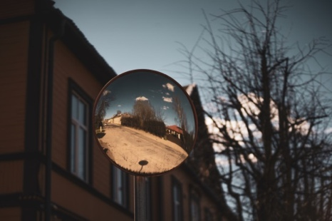 | Atpūtas brīžos pa šo ielu pastaigājās daudzi slaveni vīri. Piemēram, 18.gs. savās pastaigās, iztirzājot filozofiska rakstura problēmas, devās filozofi Johans Gotfrīds Herders un Johans Georgs Hāmanis. Kas tā ir par ielu? | Filozofu iela
9. | 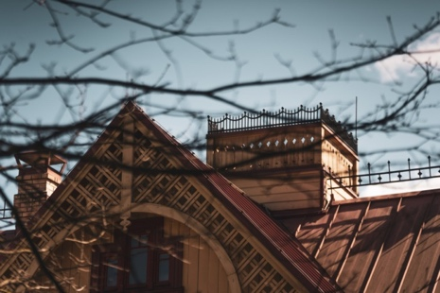 | Uz kuras mājas jumta atrodas šis nelielais balkoniņš? Šajā mājā kāds Latvijā ļoti pazīstams vīrs nodzīvoja savus divus pēdējos mūža gadus no 1910.-1912.gadam. | Uz Ādolfa Alunāna memoriālā muzeja jumta
10. | 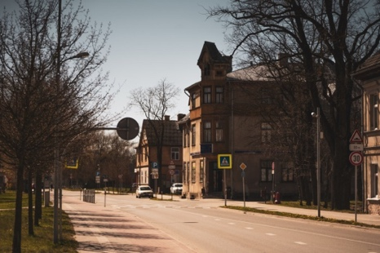 | Šī iela radusies 17.gs.. Līdz 19. gs. tā saucās Grēcinieku iela, no 19.gs. līdz 1929.gadam - Zaļā iela, tur tajā kādā namā dzīvoja jaunais jurista palīgs Jānis Pliekšāns. Kā šodien sauc šo ielu? | Raiņa iela
11. | 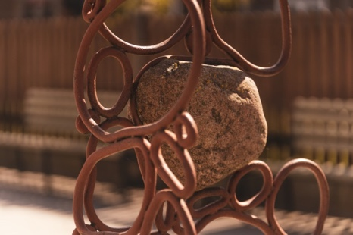 | Jelgavā uzstādītas piemiņas zīmes vietās, kur vēsturiski atradušies pilsētas vārti. Viena no šīm piemiņas zīmēm atrodas t.s. Vecpilsētā. Kādiem vārtiem veltīta šī piemiņas zīme? | Dobeles vārti
12. | 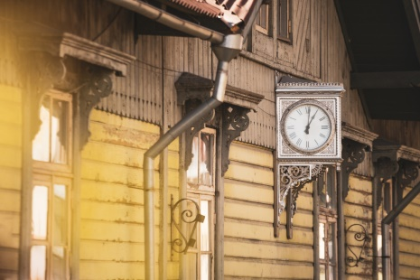 | Šī ēka būvēta kā dzelzceļnieku dzīvojamā māja 20.gs.sākumā.  Kas tajā atrodas tagad? | Latvijas dzelzceļa vēstures muzeja, Jelgavas nodaļa
13. | 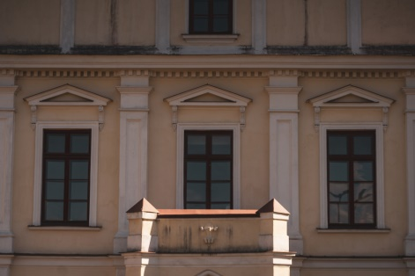 | Līdz 20.gs.s. šajā vietā atradās mežs. Attēlā redzama ēka (fasādes fragments), kas 17.gs. celta kā hercogu medību pils. 19.gs.v. ēku pārbūvē neogotikas stilā. Mežu Pirmā pasaules kara laikā nocirta. Kā sauc šo ēku? | Valdekas pils
14. | 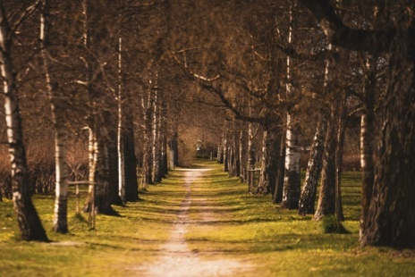 | Kā sauc attēlā redzamo aleju, tās nosaukums saistīts ar leģendu par diviem 18.gs.dzīvojošiem draugiem, kuri bija iemīlējušies vienā meitenē, bet draudzības vārdā no šīm jūtām atteicās? | Mīlestības aleja
15. | 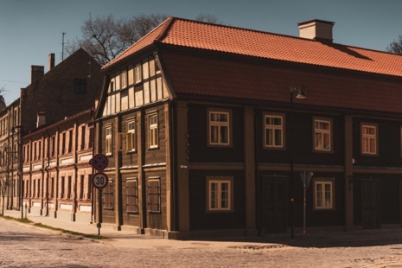 | Viena no vērtīgākajām Jelgavas koka arhitektūras ēkām Vecpilsētas ielā 14, celta pašās 18.gs.beigās, savā “dzīvē” pieredzējusi vairākas pārbūves, bet tagad restaurēta 19.gs. “noskaņās”. Kas šajā ēkā atradīsies turpmāk? | Zemgales restaurācijas centrs
16. | 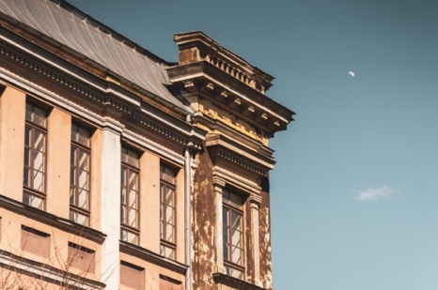 | 1857. gadā Jelgavā dibina Reālskolu, 1900. gadā tai uzceļ jaunu ēku Svētes ielā, no 1923. līdz 1944. gadam tajā darbojas Jelgavas Valsts Skolotāju institūts. Kas tagad atrodas šajā namā? | Ekonomikas un Sabiedrības attīstības fakultāte
17. | 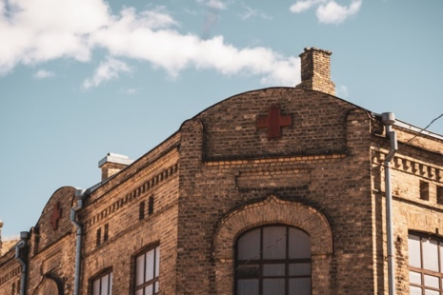 | Šajā namā 1912. gadā tika atvērta Sarkanā krusta slimnīca. Kurā ielā atrodas šī ēka? | Palīdzības ielā 4
18. | 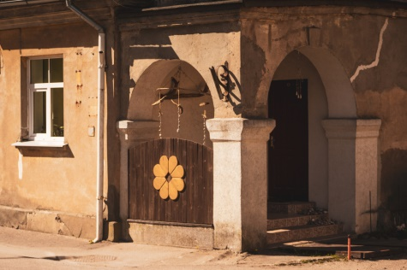 | Uz šīs ielas atrodas tikai viena pati māja ar Nr.1. Pati iela radusies XVII gadsimtā. Kas tā ir par ielu? | Ūdens iela

